Сегеда Галина Николаевна, учитель русского языка и литературы МОУ СОШ № 7 г. Минеральные Воды Ставропольского края

«Без героики и патетических мест…»
(Размышляя над страницами дневника военных лет)
Эссе

Памяти моего отца Глашкина Николая Ивановича

На уроках литературы часто говорю со старшеклассниками о личных дневниках известных писателей, о том, как они помогают нам ощутить, прочувствовать атмосферу времени. Казалось бы, что нового могут они добавить к нашим знаниям о конкретной эпохе, необходимую информацию о которой можно почерпнуть в учебниках истории и в художественных произведениях этих же писателей? Но всё это, согласитесь, создаётся уже спустя какое-то время после событий. А вот личные дневники содержат в себе не только даты, факты, но и ярко, осязаемо передают чувства, переживания очевидца событий. В коротких дневниковых записях мы, возможно, не встретим широких обобщений, некоторые выводы могут быть неверными и даже наивными, но зато в них есть нечто совершенно особое, неповторимое – пульс времени!
Дневники Л.Н. Толстого и И.А. Бунина, З. Гиппиус и А. Блока, фронтовые записные книжки В. Гроссмана и Ю. Бондарева… Эти интереснейшие свидетельства эпохи опубликованы, их можно читать и перечитывать. Но я хотела бы рассказать вам о дневнике, который долгие годы хранится в нашем семейном архиве и известен лишь небольшому кругу близких мне людей. Это дневник моего отца, который он вёл с1942 года по 1949.
Недавно вновь перебирала бережно хранимые старые письма, потускневшие фотографии... Из конверта с надписью «Справки военных лет» выпал маленький пожелтевший листок, на котором знакомым аккуратным почерком выписаны мудрые философские строки Омара Хайяма:

Небрежный ветер в вечной книге жизни
Мог и не той страницей шевельнуть…

В вечной книге жизни каждый из нас оставляет след своими мыслями и делами, но на её страницах – и отсветы мировых пожаров, великих исторических событий, которые меняют человеческие судьбы, вовсе не считаясь с нашими желаниями…
Широко известна военная проза Бориса Васильева, Юрия Бондарева, Василя Быкова. Это поколение писателей-фронтовиков. Одним из них мог бы стать и мой отец. «Когда-нибудь мечтаю, – пишет он 25 августа 1944 года в своём дневнике, – написать книгу «На дороге войны» – жизнь и наблюдения простого человека, солдата, без героики и без острых и патетических мест… Эпиграфом послужит простая истина, заключённая в короткую формулировку».
Но судьба распорядилась иначе: в послевоенные годы он стал инженером. Небрежный и жестокий ветер войны шевельнул не той страницей…
В 1942 году Глашкин Николай Иванович (так звали моего отца), с отличием окончивший среднюю школу в небольшом подмосковном Сталиногорске (ныне Новомосковск Тульской области), поступил на литературный факультет Тульского педагогического института. Но уже с первого курса был призван в Советскую Армию (РККА, как называли её тогда). Он был одним из тех, кто шагнул под смертоносный огонь в семнадцать-восемнадцать лет, сменив ученическую парту и студенческую аудиторию на школу войны…
Отец не любил вспоминать о пережитом. В автобиографии писал кратко, скупо: «Участвовал в боях в период Великой Отечественной войны, дважды ранен, имею награды». Орден Красной Звезды, медали «За отвагу» и «За победу над Германией» никогда не носил, предпочитая более скромные орденские планки. Но День Победы всегда был для него самым святым праздником. Помню, как в детстве ждала 9 Мая. Весна. Солнце. Первая зелень. Нарядные, взволнованные люди. Играет духовой оркестр. В колонне ветераны Великой Отечественной, тогда ещё молодые, сильные весёлые. И среди них мой отец…
Сейчас ему бы исполнилось 86… «Мы не от старости умрём – от старых ран умрём…» – эти строки Семёна Гудзенко о судьбе многих фронтовиков… В 1989 году папы не стало…
Мы, дети и внуки, бережно храним его дневник военных лет, о существовании которого знали с детства, но прочитали только после папиной смерти. Так он решил.
Трудно объяснить то странное чувство, которое испытываешь, перечитывая записи своего восемнадцатилетнего отца, когда за твоими собственными плечами уже более полувека. Даже мои дочери (кстати, все три имеют филологическое образование!) сейчас старше, чем их дед в том далёком декабре 1942 года, когда он начал вести свой дневник… С фотографии военных лет на меня смотрит сам автор этих фронтовых записок – серьёзный молодой солдат в гимнастёрке с погонами, на пилотке - звёздочка с изображением серпа и молота. Это символ той страны, которую защищали в годы Великой Отечественной войны наши отцы и деды. Это символ, который для нынешнего молодого поколения уже стал историей.
Читаю страницы, исписанные ровными строчками. Карандашные записи местами трудно разобрать, чернила кое-где расплылись… Читаю и думаю, что «большое видится» не только на расстоянии, его можно разглядеть и «лицом к лицу». Сумел же семнадцатилетний паренёк, вчерашний школьник, увидеть и понять то, что лишь недавно получило объективную оценку в нашей печати. У меня такое чувство, будто держу в своих руках кусочек живой истории.
Кажется, трудно сейчас добавить что-то в повествование о том героическом и трагическом времени. Но я думаю, что летопись Великой Отечественной войны всё же будет неполной, если в ней сегодня не появятся страницы дневника ещё одного участника тех событий – Глашкина Николая Ивановича, который в 1942 году был студентом 1 курса литературного факультета, а в 1943 – уже солдатом.
Меня поражает глубина и самостоятельность суждений юноши, который пытается понять себя, свой народ, причины происходящих событий, пытается заглянуть в будущее. Это очень честное, на мой взгляд, повествование, здесь нет ура-патриотизма и желания преувеличить свою долю участия в событиях мирового масштаба, нет стремления показать себя героем перед будущими читателями этих записей. Немалое мужество потребовалось также для того, чтобы хранить эти правдивые размышления и на фронте, и после войны (всем ныне известны страшные по жестокости времена сталинских репрессий).
Этот дневник нигде ранее не был опубликован, а его содержание известно лишь ближайшим родственникам. И сегодня, спустя шестьдесят пять лет после Победы, у нас есть возможность открыть для себя ещё одну страницу Великой Отечественной войны, услышать голос из того далёкого времени, заглянуть в прошлое через это своеобразное «окошко» личного дневника. Мы можем узнать, что чувствовал, о чём думал один из многих бойцов этой священной войны.
Итак, первая запись:
«25 декабря 1942 года. Вот, наконец, я начал вести дневник и, думаю, основательно…»
Без сомнения, основательно! Общая тетрадь в твёрдом переплёте, оклеенном зелёной бумагой «под мрамор», из института попадёт в Телавское пехотное училище, а затем пройдёт с её хозяином Северо-Западный фронт и Второй Прибалтийский, дважды побывает в госпиталях, и последняя запись в ней будет сделана уже после войны – третьего июня 1949 года.
А пока… «30 декабря. Сегодня утром узнал новость: призывают двадцать пятый год. На меня это подействовало возбуждающе… Уйду в армию. Буду солдатом. Скоро ведь это будет!.. Я думаю пройти все трудности и стать Человеком, хотя бы и с недостатками…»
Год рождения – 1925. Это поколение более других понесло потери: из каждой сотни ушедших на фронт в живых осталось трое - данные уже послевоенной статистики. Ребята, получившие повестки в 1942, не могли этого знать.
«7 января 1943 года. Вот я и дома. Дожидаюсь медицинской комиссии, чтобы уйти в армию. Из Тулы уехал 1 января утром. В ночь на первое в институте был вечер, после танцы. Танцевал до двух часов. Повеселился. Это, может быть, последний такой вечер в моей жизни».
Всё как-то просто и буднично. «На самом деле истории нет, есть только биографии…» – вспоминается где-то услышанная фраза. Вот и ещё одну биографию изменила война: «Разве когда-нибудь было так скучно, и мёртво, и бурно – вместе. Это период великих событий. Правда, они подходят незаметно. Я не могу точно предугадать их ход».
Да, предугадать ход начавшихся событий трудно, но можно проанализировать прошлое и настоящее. И вчерашний школьник и студент, со дня на день ждущий отправки в армию, размышляет уже совсем не по-детски: «Смотрю я на колхозы. И что же? Это не колхозы, а фермы с крепостным трудом. Всё исходит извне. Хозяйство колхозов разорено ужасно. Даже трудно представить. Лошади дохнут. Стоящие у правления тащат последние крохи. Беспорядок, анархия, воровство так глубоко укоренились в сознании людей, что исправить их очень трудно…
То же творится и на заводах. Та же рабская забитость, та же боязнь. Ловкие люди стали у правления и обманывают правительство и народ. Очень может быть, что правительство не видит вопиющих безобразий. Людей заставляют смеяться, когда они плачут. Да это почти то же, что у Радищева в его «Путешествии». Что будет дальше?!
Вот и все мы - подумаем и замолчим».
Согласитесь, очень смелый и очень ясный взгляд на существующие порядки! Когда-то в начале XIX века русский мыслитель П.Я. Чаадаев, смеявшийся над «блаженным патриотизмом», заявил, что не желает любить Родину с закрытыми глазами, склонённой головой и запертыми устами. Вряд ли юноша, в судьбу которого ворвались «сороковые, роковые, военные и фронтовые» годы уже XX века, мог быть знаком с трудами Чаадаева, но суждения, высказанные на страницах дневника, явно перекликаются с утверждением философа: «Прекрасная вещь – любовь к Отечеству, но есть ещё нечто более прекрасное – это любовь к истине».
Эта любовь к истине заставляет завтрашнего солдата размышлять о жизни и о том, какой жизненный путь должен выбрать он сам: «Счастье жизни – это жизнь. Я в настоящее время не живу, а существую. Жизнь – это дорога, ровная и тернистая… Жизнь та хороша, в которой сочетаются трудные и ровные участки пути, когда преодоление препятствий доставляет удовольствие. Тот хлеб сладок, который зарабатываешь сам. Хотя иные едят сладкий хлеб, не зарабатывая его».
Размышления о жизни… А что впереди?
«28 января 1943 года. Вчера я узнал, что, наверное, 29 числа нас отправят. Состояние возбуждённое… Как хорошо!.. Чему я радуюсь? Ведь это не путешествие по личному желанию. Это путь к смерти…». И тут же: «Вчера был в школе. Играли, как маленькие, в жмурки… 9 часов вечера 28 января. Завтра в армию».
Откладываю дневник. Сжимается сердце. Сколько юношей и девушек испытали это чувство ожидания каких-то огромных и трудно представляемых перемен в своей судьбе! Только вчера – весёлые вечеринки с друзьями, споры о жизни и прочитанных книгах, первая любовь… А завтра? Давид Самойлов так щемяще остро сказал об этом в своих стихах:

Как это было! Как совпало –
Война, беда, мечта и юность!
И это всё в меня запало
И лишь потом во мне очнулось!..
И у каждого была своя «дорога войны»: у кого-то короткая, у кого-то длинная. И тот, кто остался в живых, рассказал о том, что довелось пережить ему самому и тем, кто так и не вернулся домой…
Месяцы учёбы в Телавском пехотном училище проходят незаметно. Это Московский военный округ. Иногда приезжают проведать родители, а с ними появляются и продукты – для подкрепления! Хочется ли на фронт? Не очень: «Ведь я так мало видел в жизни!.. Весна заставляет думать о любви… Хочется жить и любить». А ещё хочется учиться: «В последнее время мечтаю, что после войны поступлю в институт. Я даже не представляю себе жизнь свою без высшего образования…». А ещё хочется читать!
Всю жизнь у отца было особое отношение к книге. В нашей семье жизни без чтения не мыслили, в доме всегда была богатая библиотека, которой пользовались также друзья и знакомые. До сих пор нахожу в книгах закладки с пометками отца...
А в дневнике военных лет встречаются записи, которые вызывают искреннее удивление моих учеников, читающих, к сожалению, явно недостаточно: «14 июня 1943 года. Сейчас читал «Асю» Тургенева. Как замечательно! Всё так живо, образы благородны, и остаётся неизгладимое впечатление…
22 августа. Я на фронте. Настроение хорошее. Восхищаюсь силой русского народа. А каковы духовные силы и возможности у русских! Теперь Толстой становится понятней с его преклонением перед русским мужиком.
Сколько нужно простоты и силы, истинно детской наивности, чтобы перед сном рассказать сказку или спеть песню. Всё это на фронте, где каждый день можно ожидать отправки на передовую линию.
27 августа. Настроение отличное. Сегодня достал «Онегина». Читаю. Да, совсем позабыл. Вчера подал заявление в комсомол. Скоро получу билет. Скоро поеду на фронт. Это большое испытание. Как я его выдержу? Сегодня сидел и приводил в порядок свои вещи. Одновременно думал о своих детских привязанностях. Книги – основное в моём детстве. Они открыли передо мной сказочный мир жаркой Африки и тихоокеанских островов. Дикари и бесстрашные путешественники. Фантазия Жюля Верна и романы Дюма. Бульварные романы французских писателей и русские классики… Всё это так густо следовало… в величайшем беспорядке. Мне хотелось быть и тем и другим. Но книги сменялись. Намерения тоже. Я успевал только мечтать. Приниматься за выполнение намерения было некогда. В результате я хочу стать очень положительным человеком. Вот и всё…».

А между тем каждый день приносил что-то новое:
«12 сентября 1943 года. Вести с фронтов очень радостные. Взяли Донбасс… Италия вышла из войны. По всей Европе волнения. Война как будто близится к концу.
27 сентября 1943 года. … Нахожусь на должности командира пульрасчёта. Не трудно. Скоро, может быть, начнётся на нашем фронте. Ведь на других направлениях большие успехи. Взят Смоленск. Каждый день приносит новые победы.
Мне хочется надеяться, что этот дневник я буду читать, сидя в тёплой уютной комнате среди родных».
Интересно, что события исторической важности часто воспринимаются их непосредственными участниками буднично и просто, без желания как-то подчеркнуть их значимость, хотя чувство грандиозности происходящего ощущается в каждом слове.
Но и в годы суровых испытаний человек остаётся просто человеком, и ему нужны праздники! Вот как описана в дневнике встреча нового – 1944 – года: «Из-под Старой Руссы в вагонах доехали до Великих Лук… Сразу после выгрузки сделали марш на 35 км со всей матчастью. На волокуше больше 130 кг; дорога плохая. Такой марш первый. За ночь изменились: лица осунулись, глаза ввалились.
Новый год встречал во время марша. Кричат по колонне: «С Новым годом!» Колонна отдыхала. Я лежал. Вот как пришлось встретить».
Мне кажется, каждый из этих солдат-новичков, у которых детство и юность так безжалостно оборвала война, вспомнил, лёжа на холодном снегу, пушистую ёлку, украшенную сверкающими гирляндами, яркие новогодние подарки, приготовленные заботливыми родителями, весёлый школьный карнавал… Неужели это было на самом деле? Недавнее прошлое кажется сказочным сном, а наяву…
«В том направлении, в котором двигалась наша дивизия, противник отступал. Так что опять мне не пришлось вступить в бой. Это было севернее Невеля.
После этого опять марш через Великие Луки и севернее. Здесь немного покрутились, и наконец полк получил задание занять три деревни. Немца с обороны сбили. Идём мы с пулемётами. Тяжело. Где кончается «наше» и начинается «его»? Все прекрасно знают, что понять этого нельзя, но очень хочется.
Пришли в только что занятую траншею. Передвигаться иногда приходится по трупам. Всё совершенно безразлично. Хотя нет! Когда передали приказ о наступлении, то захотелось скорее в бой.
В бою очень многих ранило, и меня в том числе. Почти сутки провалялся в снегу. Нашёл меня сержант из нашего взвода…».
И начались скитания по госпиталям: «Мечтаю, что попаду в госпиталь недалеко от дома». Часто вспоминает Николай об отчем доме, о родных, его мучает чувство вины за то, что был эгоистичен, недостаточно внимателен к родителям: «Милые старики! Как вы живёте? Ведь у вас нет моральной опоры. Но я в письмах не очень нежен. Это может только расстроить их».
Госпиталь находится недалеко от города Осташева и расположен в строениях монастыря, так называемой Ниловой Пустыни. И здесь во время вынужденного бездействия – книги, книги, книги… «Прочитал из фантастики «Путь колеса» – о войне будущего. Но эта война страшнее предполагаемой…» – запись от 28 февраля 1944 года. Здесь же воспоминание о том бое, в котором получил ранение: «Был не бой, а мясорубка. Немцы переняли нашу «тактику изматывания» и неплохо ею овладели. Характерно, что в бою я был совершенно спокоен. Когда ранили, сказал заученное: «Иванов, за меня!» Отползать было необходимо. До своих траншей метров четыреста. Сразу не перевязали : думали доползу. Ползти трудно. Да и немцы видят – маскхалат весь в глине; кроме того, они на высотке, а мы в низине. Ведут себя они спокойно. Ходят во весь рост. Артподготовки не было, и пехота не ведёт огня. А сколько её осталось?! Третья часть, не больше! Поэтому немцы спокойно вели прицельный огонь. У них было много снайперов. Меня ранил тоже снайпер.
Сначала полз, но очень лениво. Подгонял себя мыслью, что немцы в контратаку пойдут, тогда мне конец. Но и это не помогло. «Стоит ли так беспокоиться о жизни?» – думал я. Когда стало мне холодно, я решил замёрзнуть. Как слышал, замерзать легко. А сам невольно подпеваю тому, что звучит в ушах. Это был какой-то вальс.
Опомнился. Холодно. Небо ясно. Звёзды большие и яркие. Ни выстрелов, ни взрывов, ни криков раненых. Всё тихо. Вдруг скрип снега. Кто ходит? «Федин, Федин!» – кричит кто-то. Тихо, и опять зовут. Федин – из нашего взвода. Совсем рядом откликается Федин. Тогда я крикнул Федину. Подходит ко мне. Удивляется: «Глашкин?!» Я прошу его меня не оставить. Потом санитары, и госпитали, и бесконечная волокита…. Я опять скоро попаду в часть, и снова фронт. Теперь немного страшновато.»
Почти как у Юлии Друниной:

Кто говорит, что на войне не страшно,
Тот ничего не знает о войне.

Я постоянно ловлю себя на мысли, что всё, о чём я читаю в этом дневнике, я уже знала раньше, и особенно яркое впечатление от поэзии. Ведь это от имени всего поколения сказал Семён Гудзенко в 1945 году:
Нас не нужно жалеть, ведь и мы б никого не жалели.
Мы пред нашим комбатом, как пред господом богом, чисты.
На живых порыжели от крови и глины шинели,
На могилах у мёртвых расцвели голубые цветы…

И подобно Михаилу Кульчицкому многие мальчишки, мечтатели и фантазёры, лишь надев солдатские шинели, поняли, как отличаются фронтовые будни от «книжных» сражений:
Война ж совсем не фейерверк,
А просто трудная работа…

Портрет поколения, которое загородило дорогу фашизму, Николай Майоров нарисовал ещё в 1940 году:

Мы были высоки, русоволосы.
Вы в книгах прочитаете, как миф,
О людях, что ушли, не долюбив,
Не докурив последней папиросы.

И герой моего рассказа мог сказать о себе так же, как и поэт, погибший в 1942 году:
И жили мы, не тратя лишних слов,
Чтоб к вам прийти лишь в пересказах устных
Да в серой прозе наших дневников.

В «серой прозе» дневниковых записей – размышления о смерти, что естественно на войне, где ежеминутно чувствуется её холодное дыхание: «Два раза в жизни (вернее, три) я чувствовал смерть. Это ощущение чего-то бесконечного, необыкновенно лёгкого. Какая-то оторванность от всего. Чувствуешь, как расширяешься и наконец сливаешься с бесконечностью.
Это было до армии два раза, когда я болел воспалением лёгких (серьёзно) и когда ранили». Но долго размышлять о смерти некогда. Молодость отличается оптимизмом. И если ты пока ещё жив, думать нужно о завтрашнем дне. Однажды я услышала фразу, которая запомнилась мне, хотя вначале я не могла понять полностью её смысл: «Каждый свой день нужно прожить так, будто он последний». Возможно ли это? Возможно. На войне и впрямь каждый день может оказаться последним… И это заставляет задуматься над тем, как ты прожил свою жизнь и не будет ли тебе «мучительно больно за бесцельно прожитые годы». Поэтому, я думаю, молодой человек так требователен к себе: «Какое у меня непостоянство. Читаю одну книгу – соглашаюсь, читаю другую – тоже соглашаюсь! Как это глупо. Ведь мне уже 18 лет. Пора бы иметь свои убеждения. То жизнь кажется обманом, то хочется жить и любить».
Слишком требовательный к себе человек требователен и к окружающим. Внешняя форма не закрывает от него содержания, сути. Он очень болезненно чувствует фальшь. Вот почему в записи от 6 апреля 1944 года вместо: «Ура! Я комсомолец!» читаем: «Странно! Я комсомолец, т.е. владелец комсомольского билета и не больше. Я не исключение. Таких большинство… Вступали в комсомол, чтобы совершенствовать свой идейно-политический уровень, активно участвовать в общественной жизни, помогать отстающим товарищам. На деле этого нет… Комсомольцы устава и программы не знают… на собрания не ходят… Все стараются увильнуть!.. Я нахожу причину этого в том, что люди разные по своему умственному развитию и складу ума, вынуждены толпиться в одном месте, дышать одним воздухом. Ведь разные запросы требуют разных отношений, а хотят подобрать стандарт. Меня это не удовлетворяет». А дальше идут и вовсе «крамольные» мысли! В сталинские времена о подобном не только говорить, но и думать было опасно. И тем не менее восемнадцатилетний солдат в своём дневнике чёрным по белому пишет: «Господствующая партия – это хорошо. Но она не может не быть господствующей. Ведь в государстве она одна». Вот ведь как всё, оказывается, просто! Потому и останавливаться на этом долго не стоит: «Хочется верить в скорый конец войны. Финляндия отклонила наши условия перемирия. Это, однако, имеет мало значения. Скорее бы кончилась война. Тогда, может быть, удастся поступить в вуз. Хотя мне трудновато будет, но хочется преодолевать эти трудности».
Лечение в госпитале идёт медленно, вынужденное бездействие, с одной стороны, раздражает и утомляет, с другой – даёт возможность неторопливо подумать о жизни: « Я скучаю и горю желанием познавать и совершенствоваться. Надолго ль меня хватит? Часто закрадывается сомнение: хватит ли у меня энергии быть человеком по моим понятиям.
Часто бывают моменты «пробуждения». Не верится, что я в армии, что ранен. Я закрылся в скорлупу, осязаю всё, но не признаю себя в этой обстановке. Как будто я смотрю кино. Картина совершенно чужда. Жду, когда кончится. Зажгут свет – и я буду жить по-прежнему».
Подобно лермонтовскому Печорину (а Николая так и звали друзья!), он подвергает себя собственному строгому суду, пытается искоренить эгоизм, столь характерный для молодых людей. И подобно юному Льву Толстому стремится разобраться в себе, стать лучше: «Решил совершенствовать себя. Составлю себе краткое правило, которое будет постепенно пополняться. До этого я считал это лишним, ибо примеры из литературы говорят, что подобное начинание редко доходит до желанного результата. Я же думаю, что это очень полезно, хотя и до конца не дойдёт (до желанного).
В своих записках я вижу мир своего «Я». Окружающих людей я игнорировал. Теперь буду заносить мои наблюдения над окружающими людьми».
Трудно представить, что эти страницы написаны не в уютном кабинете за письменным столом, освещённым спокойным светом настольной лампы, а в госпитале, где в одном помещении, грязном и тесном, холодном, насквозь продуваемом весенним ветром, помещалось более трёхсот человек! Воздух – хоть топор вешай! На нарах невозможно содержать своё место в чистоте. Ходят все в старом обмундировании, то есть, в том, в чём их ранили. В столовой нет пола (там раньше был сарай). Повседневные разговоры раненых – о том, где как кормят, о чревоугодничестве всех людей, особенно начальства. Грустно. Откровенно поговорить не с кем, но есть дневник:
« Хорошее в людях куда-то попряталось. Есть единственно хорошая черта у некоторых – добродушно-насмешливое отношение к окружающему… Все ругают эти условия, но признают все низости и несправедливости вполне естественными. Здесь можно найти много примеров о незнании русским человеком чувства меры во власти. Есть солдафоны. Есть и просто ограниченные люди».
Выздоравливающие ходят на работу: убирают территорию госпиталя, заготавливают дрова, качают воду. Наконец-то и наш «Печорин» находит себе интересного собеседника (к сожалению, имя его в дневнике целиком не указано): «… Время, свободное от занятий, провожу за чтением или в беседах с К. Парень правдивый, с открытым характером. Одарён и любознателен. Беседовать с ним приятно и даже поучительно. В некоторых убеждениях мы сходимся.
… Недавно мы с ним говорили о Боге, о человеческом сознании и справедливости. Решили, что контролирующим органом в деяниях образованного человека является его развитое сознание; оно регулирует инстинкты. У необразованного человека такую роль выполняет Бог. Это духовная полиция, которая необходима на этапе пути ко всеобщему сознанию. К. недавно правильно заметил мою страсть говорить истины, хотя они слушателю бывают иногда известны».
Идёт весна 1944 года. Из госпиталя всё ещё не выписывают: рана заживает медленно.
Переводят в подсобное хозяйство госпиталя. Здесь раньше была экономия Нилова монастыря, потом совхоз, коммуна и колхоз: « В настоящее время колхоз не в силах обработать всей земли, поэтому часть её отдали госпиталю. На колхоз всего одна лошадь и несколько бычков. Пашут на кнуте. Голодают. У некоторых нет даже мякины. Состояние ужасное. Правда, верхушка колхоза живёт относительно хорошо…
Иногда думаю о себе. Я всё время искал такой жизни и чувств, как в романах. Набрался благородных стремлений, но ни к чему не стремлюсь. Жизнь ломает.
В стороне всё это время шла иная жизнь, которую я не хотел понять и принять. Но теперь немного жаль, что я не жил той жизнью, которую вели мои сверстники…
Природа оживает. На тёмном фоне хвойных деревьев весело зеленеет берёза. Луга тоже начинают зеленеть, несмотря на толстый слой прошлогодней нескошенной травы».
Война ощутимо движется к концу, хотя до её завершения, мы знаем, ещё год: «Вчера думал об открытии второго фронта в Европе. Эта весть радует. Это говорит, что время подходит к дележу, иначе Англия и Америка не вступили бы. На наших фронтах тоже началось». Так хочется быть в гуще событий – там, где сейчас всё решается! Но рана превратилась в язву. Будут делать ещё одну операцию.
«5 июня. Госпиталь переехал в район Новосокольников. До фронта 40-50 км. Здесь Второй Прибалтийский фронт. Наступление началось… Взяты Минск и другие города. Везде успехи. Немцы сдаются в плен».
Раньше казалось, что на войне только о ней и полагается думать. Но это не так. И природа, и поэзия, и музыка, и любовь – всему есть место. Именно ощущение полноты и красоты жизни, нормальные человеческие чувства позволяют остаться человеком даже в нечеловеческих условиях: « А как вокруг замечательно! Всё цветёт и благоухает. Рожь цветёт, и среди колосьев сверкают васильки. Запах такой томный и сытый. Всё дышит довольством (в природе). Сейчас против меня на полотне железной дороги выгрузился другой госпиталь. Группа девушек и мужчина замечательно поют под гитару. Хорошо послушать музыку!»
Вот, наконец, сделана операция. Передвигаться пока можно только с костылём, швы ещё не сняли: «Скорее бы выписаться, а то даже совестно, что я кантуюсь по госпиталям около семи месяцев. Читаю по-прежнему… Прочитал «Отцы и дети» Тургенева (в который раз!)…
А жить скучно. Завязнешь в мелочах и не видишь ничего. А ведь наши войска недалеко от Варшавы. Скоро очистят всю нашу территорию. Зарылся я в книги, и образы книжных героев реальней и понятней для меня, нежели сами люди и сама жизнь».
Август. Скоро день рождения, который снова придётся встретить вдали от дома: «Вот уже 19 лет. А что я видел, что испытал, что сделал для себя? Ничего! Человек я без «украшений». Во мне преобладают серые тона (мрачных нет, но будут). Ожидали от меня всегда больше, чем я могу дать… Часто бесполезно и бесплодно мечтаю…».
Сентябрь. Рана опять открылась. «Задумываюсь о жизни. Жизнь шутить не любит. Она учит, но очень строго. Ошибёшься раз – отразится навсегда. В жизни нужно опасаться всего: и хорошего, и плохого, ибо под каждым таится обратное…
Моё восьмимесячное пребывание в госпитале меня тяготит. Совестно, что я не был на фронте во время великих событий. Наши войска в Бухаресте. Румыния с нами. Финляндия просит перемирия…»
Декабрь. На фронте: «Из армейского запасного полка я прибыл в свою дивизию и в свой полк. Попал в стрелковую роту. Дали отделение… Сегодня ночью, вероятно, идём на передовую и потом опять в наступление. Вот уже с неделю как подморозило. Теперь можно пройти танками, автомашинами. Короче, подошло благоприятное время для наступления.
Я не волнуюсь. Это потому, что я не один, задумываться некогда.
Всё же я немного подумал. Для смерти я не готов. Жить нужно, чтобы что-либо сделать, нужно покончить земные расчёты. Я многим должен. Я должен некоторым доказать, на что я способен… Знаю, что мне нужно жить. Возможности смерти в этом наступлении я не ожидаю. Верю, что я буду жить!»
«25 декабря 1944 года. Наша дивизия находится во втором эшелоне. Вот уже двое суток мы стоим непосредственно за передовой линией, вернее, за дивизиями, действующими на передовой. Это 1-4 км от нас. От нас же недалеко… стоит тяжёлая артиллерия, «катюши». Оборону прорвали позавчера. Выбили за день из трёх траншей. Артподготовка была 30 минут. Огня дали порядочно.
Сейчас немцы стараются прорваться с левого фланга и захлопнуть нас. Левый фланг от нас в 2-2,5 км. Раненые говорят, что немцы сопротивляются упорно…
Я совершенно спокоен. О смерти думаю меньше всего. Я пишу эти строки, а кругом немилосердно бьют. Играет «катюша».
Артогонь немцы ведут только по переднему краю.К нам, во второй эшелон, мины не залетают, и снарядов нет. Изредка свистят шальные пули.
Находимся мы в траншеях противника Здесь нет никаких укреплений.. Траншеи, и больше ничего. Немцы очень часто ходят в контратаки. Вчера даже взяли одну траншею, но сегодня наши отбили. Немцев, как говорят раненые, положили много. Это хорошо. На мою долю меньше придётся!
Думаю о войне. Это самое дикое, самое ужасное явление у цивилизованных народов 20 века. Думаю о немцах и латышах. Почему я должен воевать с ними? Ведь многие немцы, и латыши, и русские думают одинаково, многие могут найти общий язык. Да сам чёрт не разберётся в этой войне. История всё рассмотрит, уточнит и отдаст на суд потомкам».
И снова ранение. И снова госпиталь: «В бою пробыл трое или четверо суток, точно не знаю. В это время не отдыхал. Так устал, усталость чувствуется только теперь… Мы занимали позиции, неудачно атаковали, катали через болото пушки, штурмовали в лоб укреплённый хутор (при поддержке сорокапяток)… Жить хотелось!»
«30 января 1945 г. … Сейчас перечитал свои записи за 2 января. По записям получилось, что я довольно пассивно действовал в боях. А ведь это не так. Я всегда был впереди, назад не оглядывался и действовал как нужно, чего не делали остальные. В последнее время страшно хотелось остаться в части. Ведь тогда я мог бы получить награду: я заслужил её! А теперь обо мне не вспомнят. Комроты, помкомроты и комвзвода убиты. Убит, вероятно, и комсорг батальона, т.е. нет тех, которые могли бы ходатайствовать о награде…
Я часто обвиняю себя в мещанстве, стараюсь искоренить пороки, которые в себе нахожу. Я не хочу быть тем, что я есть теперь. Я хочу быть выше ,чище. Хватит ли у меня на это сил? Хочу верить, что хватит.
В среде, окружающей меня, я лишний. Я чем-то отличаюсь, хотя и стараюсь быть незаметным. Я лишний человек… Быть лишним человеком в 20 веке смешно и почти невозможно. Я винтик, но без таких винтиков, как я, страна может обойтись. Хоть винтик золочёный, но его можно заменить простым, железным и даже немного ржавым. Я не хочу быть винтиком! Эта крошка золота может сыграть какую-то роль. Кое-где такие крошки нужны. Золото – это мои небольшие знания, мои способности. Не нужно кидаться крошками – только тогда можно собрать кое-что ценное ».
И так через всю войну: хочется жить, учиться, познавать мир, совершенствовать себя. А это не легче, чем воевать… В мирной жизни надо шаг за шагом утверждать себя, преодолевая трудности.
Да, война, действительно, не ради войны, а «ради жизни на земле».
И вот долгожданная победа! Война закончилась, но надолго выбила из колеи. Вместо желанной учёбы – продолжение службы. Будущее довольно туманно, но это не повод для отчаяния и безразличия.
«22 июля 1945 года. 2 часа ночи. … Я всегда стараюсь делать так, чтобы мне не было совестно за себя, за свои действия».
С грустью вспоминает Николай о своём друге, которому не суждено было дожить до победы: «Василий Мерзляков погиб в 44 году. Такие благородные натуры не живут. Они или погибают, или падают до уровня низких. Редко кто пронесёт такую душу через полную жизнь. Как он был требователен к своей совести, как честен был в отношении к людям.
Да, война хоть и выбора не делает, но почему-то кажется, что она уносит из жизни лучших, чистых».
Война объединила всех перед лицом общей беды, заставила на какое-то время забыть о разногласиях и сомнениях. Мирное время вновь вернуло к нерешённым вопросам о том, всё ли справедливо устроено в нашей стране – первой в мире социалистической державе.
«19 ноября 1945 года. А вокруг всё тот же гомон, крик, пышные фразы… Когда же домой? Хочется учиться, чего-то достигнуть, быть полезным. Моя жизнь возможна только вне политики, только в области человечества. Ведь политика … всегда идёт против определённой группы людей. У нас диктатура только одной партии. А ведь наша страна так велика. Желания людей нельзя объединить в одном. Вся борьба строго направлена в одну сторону. Всё остальное сметается. Довольно крепкая диктатура.
Ленин говорил, что всякая власть есть насилие. Опять приходит на память афоризм: «Все побеждены, всё побеждено, а победителей нет». Что будет дальше? Неужели всё останется на своих местах? Неужели не будет изменений?
… Настоящая жизнь наталкивает на вопрос: за что мы воевали? За свободу?! Но где плоды? Их долго ждать. И вырастет ли деревцо до грядущей бури? После грядущей бури опять сажать дерево свободы. Его опять сломит буря – и так до бесконечности. Мы воевали для потомков. Насколько я помню историю, все борцы тоже воевали во имя будущего. И, как видно, всегда будут воевать за него. Наверное, лучше воевать за настоящее. Лучше устраивать свою настоящую жизнь. А если мы не будем разрушать, то потомкам придётся меньше строить…»
Так ли распорядились потомки этим бесценным даром?
Строим ли мы больше или разрушаем? Ответственность за страну лежит сегодня на наших плечах. Об этом нам и напомнил дневник военных лет, победивший время…

P.S. Книгу о войне мой отец так и не написал… После победы ещё пять лет служил в Прибалтике. На литературный факультет Тульского педагогического института, откуда был призван в армию, он не вернулся. Страну надо было восстанавливать, требовались специалисты в различных областях промышленности, поэтому он стал инженером, окончив Сталиногорский горный техникум, а затем Московский горный институт. Сорок лет отдал развитию предприятий Подмосковного угольного бассейна, начав свой трудовой путь механиком участка шахты № 35. Впоследствии длительное время руководил Новомосковскими ЦЭММ, более двух десятилетий был главным инженером Новомосковского энергомеханического завода. Человек творческий, он всю жизнь увлечённо решал самые сложные инженерные задачи. Об успехах говорят многочисленные авторские свидетельства на изобретения, а к боевым наградам добавились награды за труд – знак «Изобретатель СССР» и медаль ВДНХ.
А любовь к литературе и творчеству в нашей семье передаётся по наследству: вскоре после войны тот самый Тульский педагогический институт имени Л.Н.Толстого, где в 1942 учился мой отец, окончила моя мама Феоктистова Зоя Михайловна, там же на историко-филологическом факультете в 1971-1975 годах училась я, и три мои дочери тоже имеют филологическое образование…
Папа ушёл из жизни в 1989 году, не дожив и до 65 лет… Но его мудрость, порядочность, любовь к детям и внукам по сей день охраняют нас от житейских невзгод, помогают одолеть любые трудности…

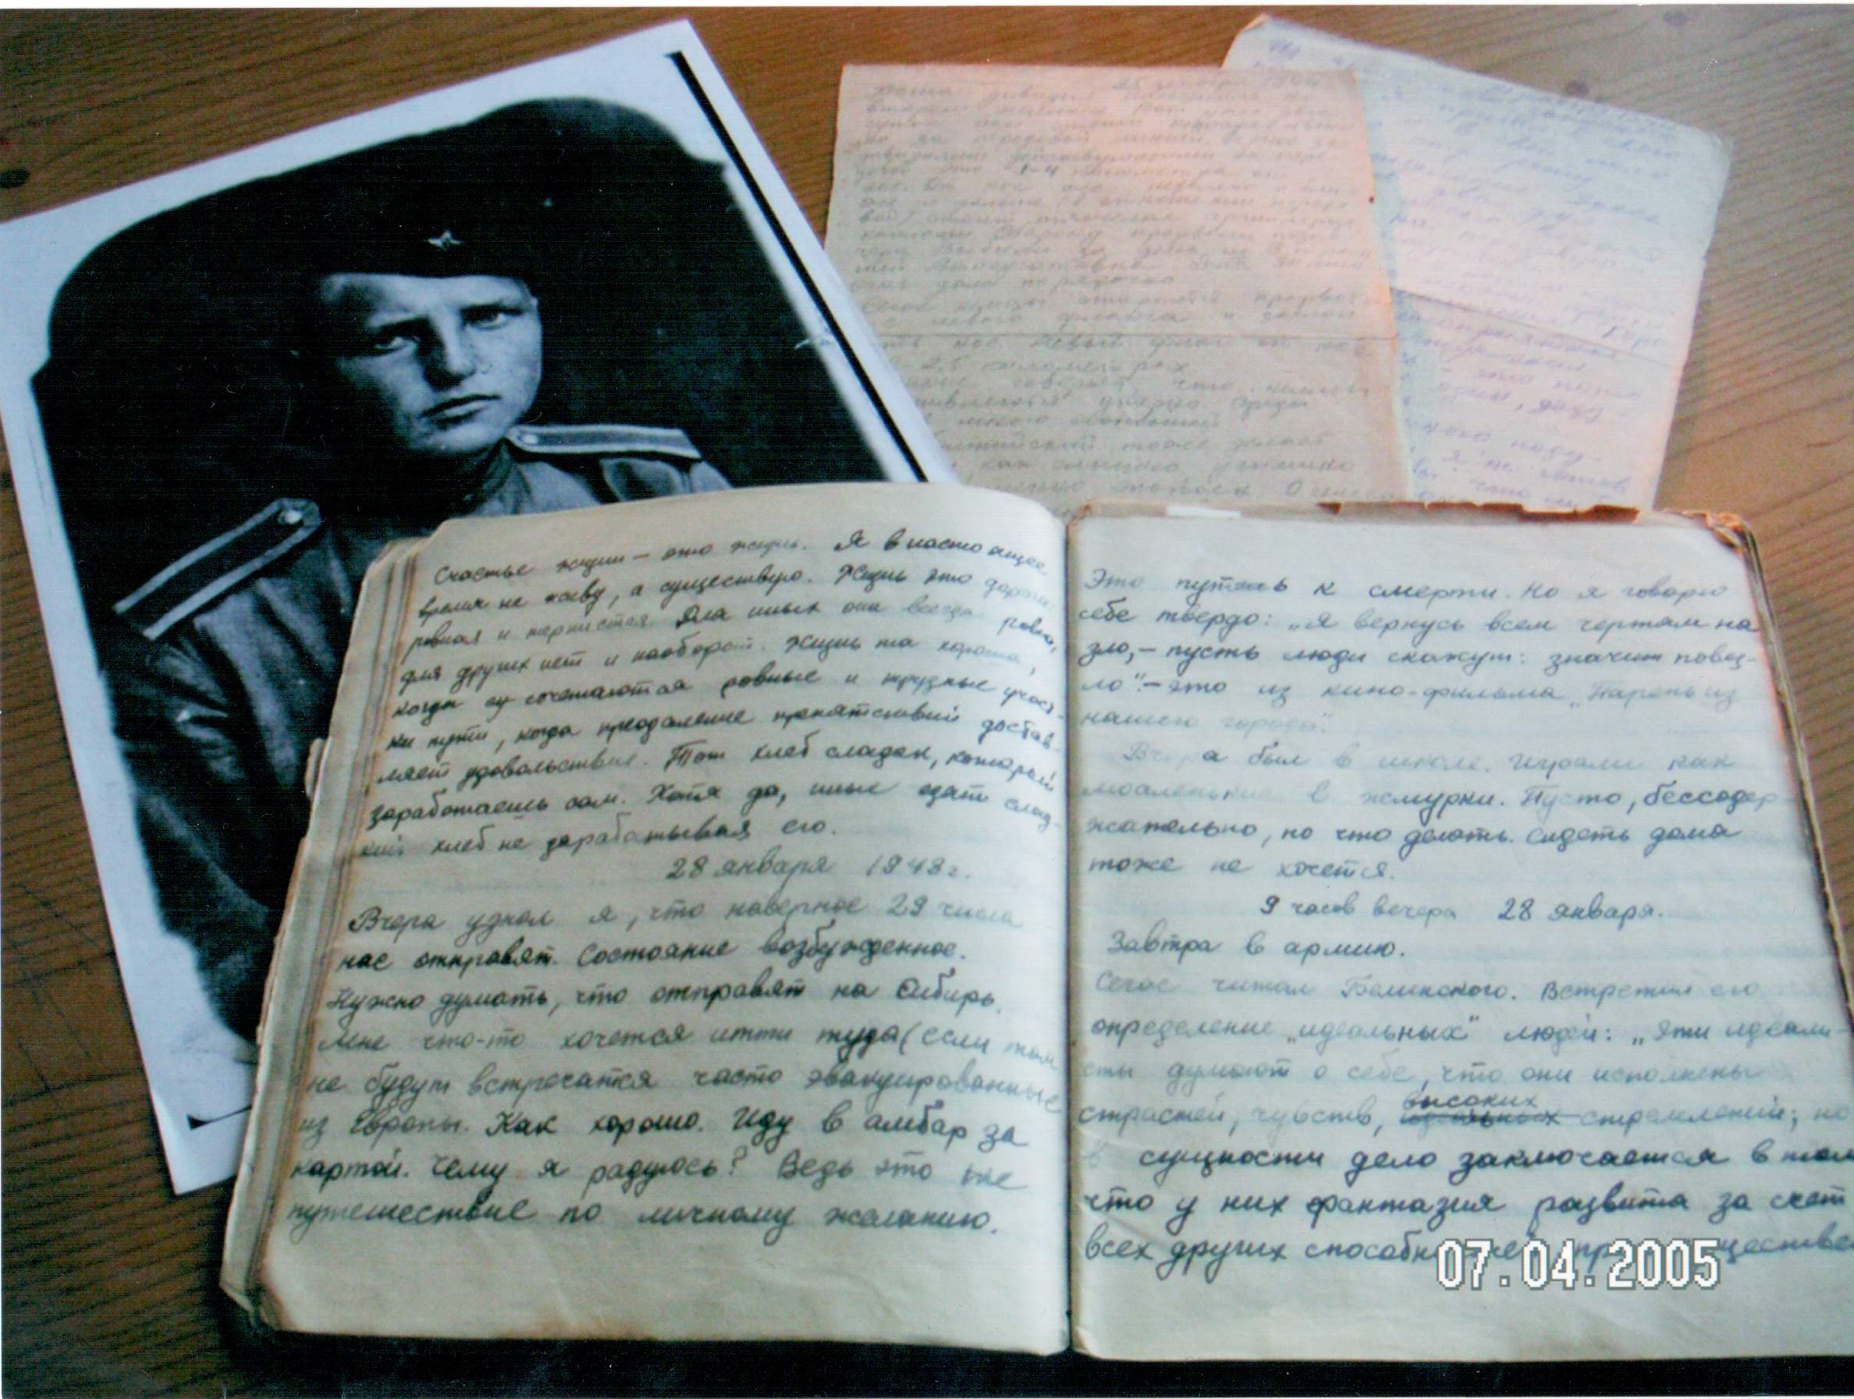

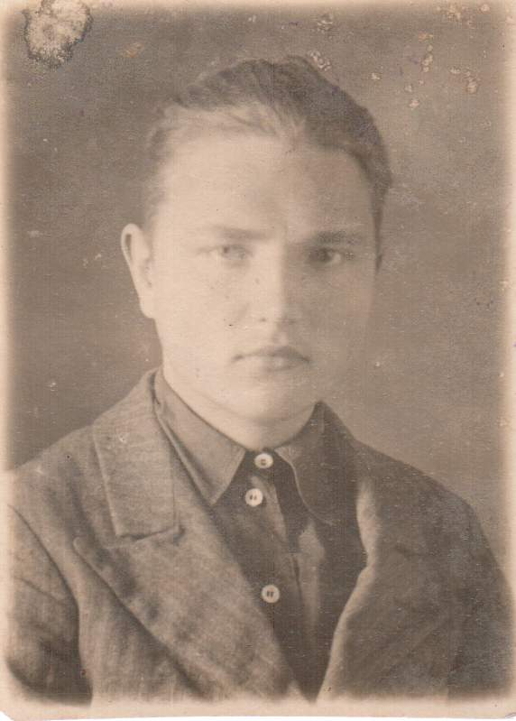

Николай Глашкин – студент I курса Тульского педагогического института.
Декабрь 1942 года

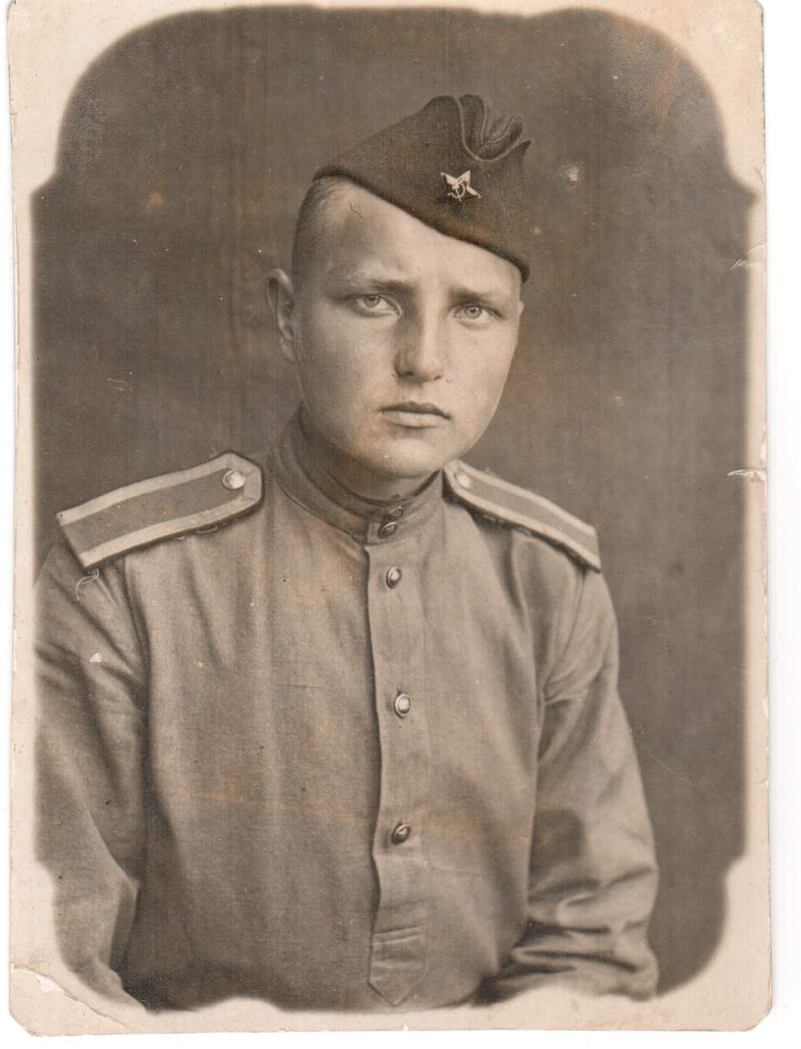

Николай Глашкин – курсант Телавского пехотного училища. Май 1943 года

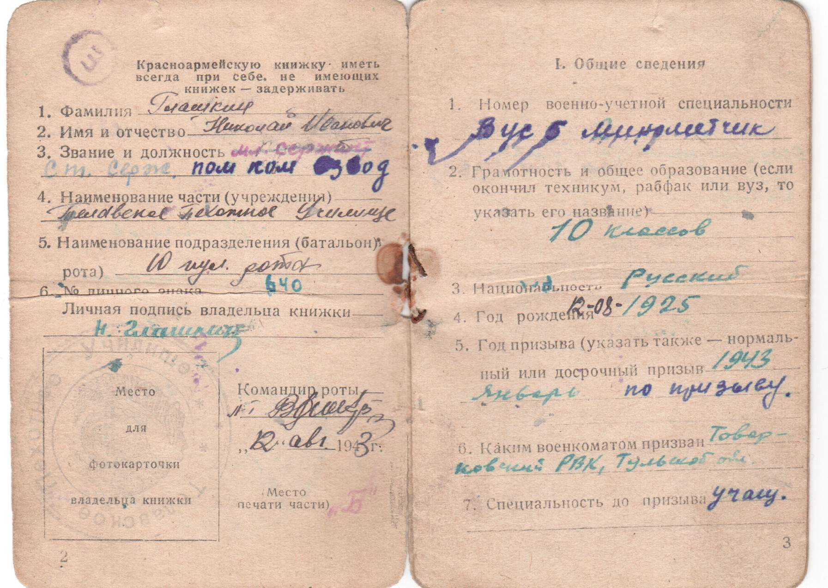

Страницы красноармейской книжки Н. Глашкина

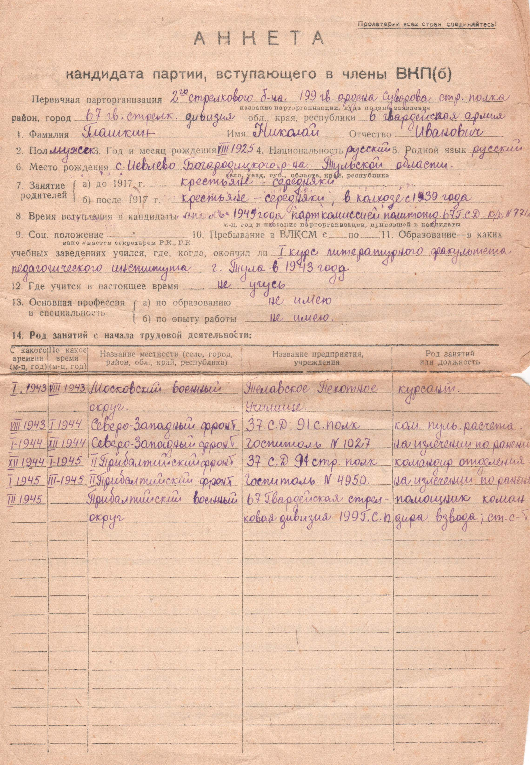

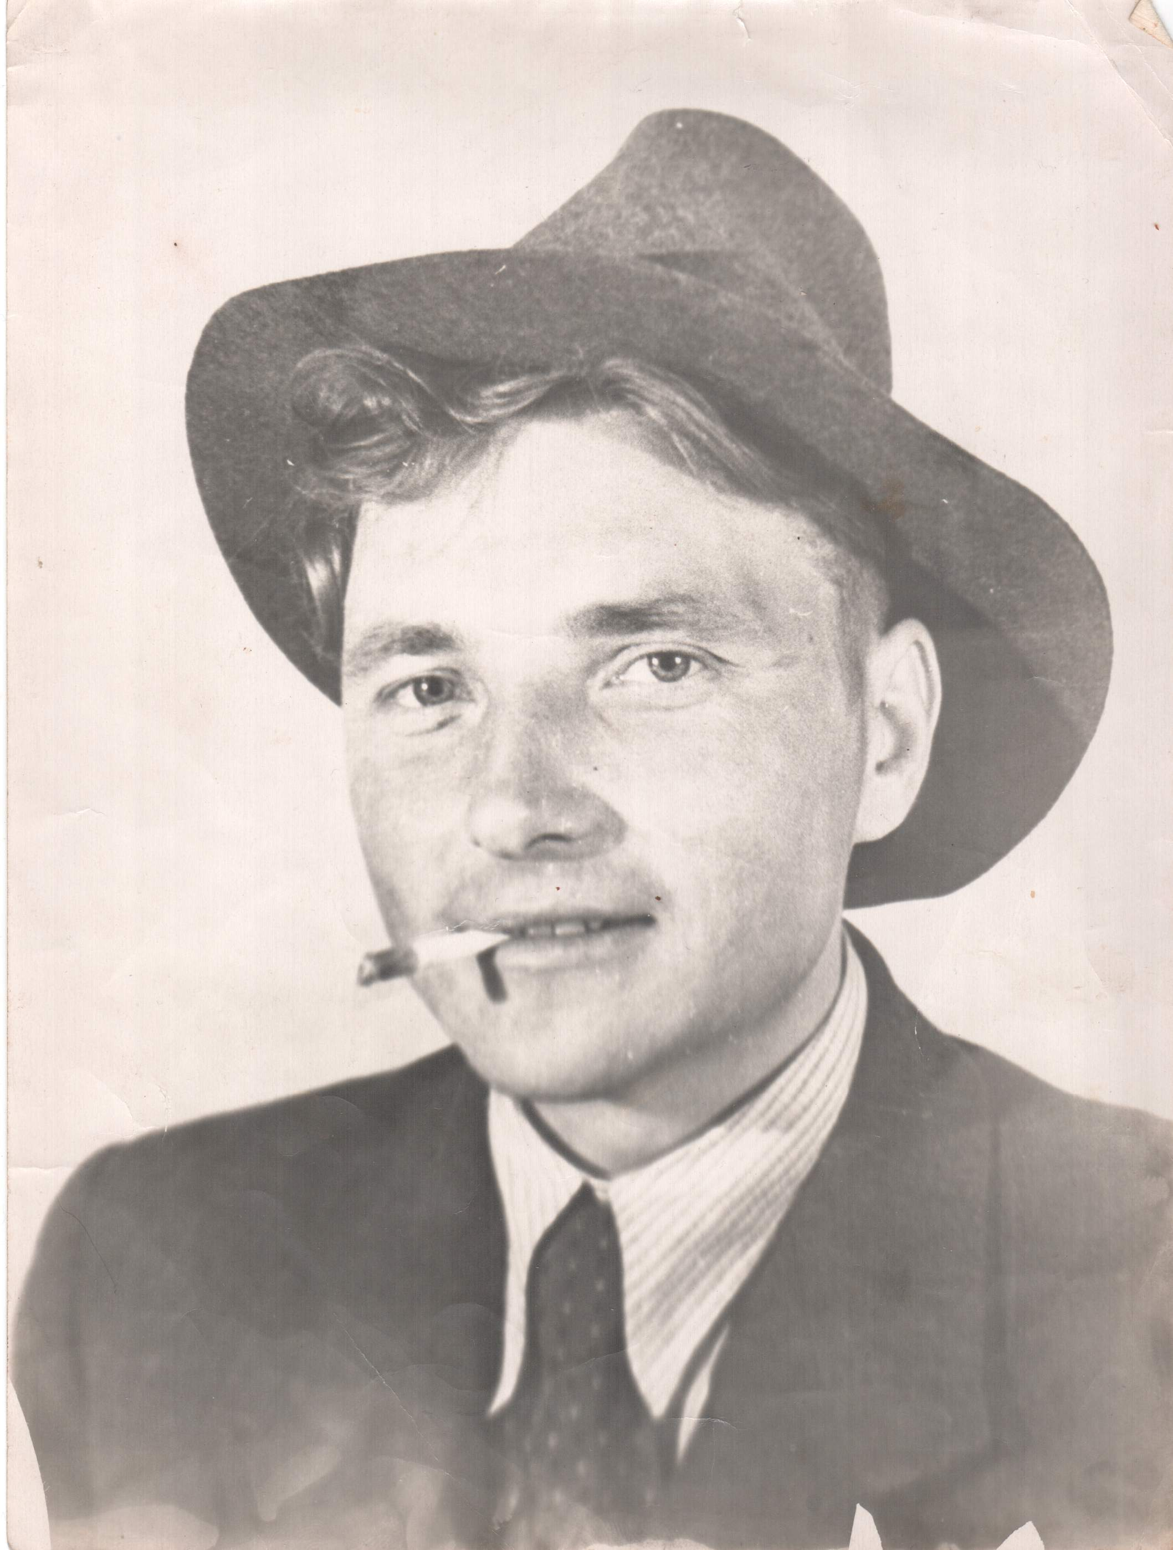

Н. Глашкин – студент Сталиногорского горного техникума. Май 1952 года

